Národní památkový ústav, státní příspěvková organizace IČO:75032333, DIČ:CZ75032333,
se sídlem: Valdštejnské nám. 162/3, PSČ 118 01 Praha 1-Malá Strana, zastoupen: Mgr Jiřím Sobkem, vedoucím správy hradu Krakovec, bankovní spojení:

Doručovací adresa:
Národní památkový ústav, správa hradu Krakovec adresa :Krakovec č.p. 4. , 270 35,
tel.: +420 313549 302, e-mail: krakovec@npu.cz
{dále jen „objednatel")

a

LANOSTAV OBNOVA PAMÁTEK s.r.o.
zastoupen:
zapsanou v obchodním rejstříku 24. 1. 2014 pod značkou C 220423 vedená u Městského soudu v Praze se sídlem: STAVEBNÍ DVŮR SVRKYNĚ,252 64 Svrkyně 35 Praha - západ
IČO: 02573831
(dále jen „zhotovitel")

jako smluvní strany uzavřely v souladu se zákonem č. 89/2012 Sb.,občanský zákoník, ve znění pozdějších předpisů,níže uvedeného dne, měsíce a roku tuto
smlouvu o dílo:

Článek I.
Předmět smlouvy - určení díla
1. Zhotovitel se touto smlouvou zavazuje v nemovitosti: státního hradu Krakovce (dále též „Objekt") provést na svůj náklad a nebezpečí pro objednatele toto dílo: Instalace ochrany koruny zdí a konstrukcí pod experimentálním zastřešením, proti vniknutí holubů na JZ a JV straně paláce na hradě Krakovci. Zhotovitel se zavazuje provést dílo řádně, kvalitně a včas za podmínek dle této smlouvy včetně příloh a dle pokynů objednatele, a pokynů správce objektu a technického dozoru.
- Objednatel se zavazuje řádně zhotovené dílo převzít a včas zaplatit cenu sjednanou podle této smlouvy. Podkladem pro uzavření této smlouvy je cenová nabídka zhotovitele ze dne 28.8. 2018 k provedení díla.
- Zhotovitel prohlašuje, že je způsobilý dílo provést a že v rozsahu odpovídajícím jeho odborné kvalifikaci veškeré místní či technické podmínky shledal způsobilé ke zhotovení díla. Zhotovitel prohlašuje, že zadání je kompletní a nepotřebuje žádné změny či úpravy.

li.
Doba plnění
- Smluvní strany se dohodly na provedení díla v následujících termínech:
  - Zahájení prací na provedení díla: po nabytí účinnosti smlouvy
  - Dokončení a předání díla: do 30.11. 2018
2. Zhotovitel je dílo nebo jeho částioprávněn provést před termínem sjednaným v odst. 1tohoto článku smlouvy. Smluvní strany se dohodly, že pokud vyšší moc neumožní provedení díla v termínu uvedeného v čl. li. odst. 1písm. b) smlouvy, sjednají přiměřené prodloužení uvedené doby.

Článek Ill.
Cena a platební podmínky
1. Účastníci mezi sebou sjednalipevnou cenu za dílo ve výši:
77 545Kčbez DPH
(slovy:Sedmdesát sedm tisíc pět set čtyř icet pět korun českých)

- Zhotovitel - plátce daně z přidané hodnoty - přičte k dohodnuté ceně daň z přidané hodnoty v zákonné výši platné v den uskutečnění zdanitelného plnění.
- Sjednaná cena je konečná a nepřekročitelná a zahrnuje veškeré náklady zhotovitele související s realizací díla a jeho předáním objednateli.
- Objednatel neposkytuje zhotoviteližádné zálohy.
S. Smluvní strany se dohodly, že cena za dílo bude zhotoviteli uhrazena na základě faktury vystavené zhotovitelem se splatností nejméně 21 dní ode dne doručení faktury. Fakturu je zhotovitel oprávněn vystavit po řádném provedení a předání celého předmětu smlouvy - díla.
- Faktura musí obsahovat všechny náležitosti dle této smlouvy a dle příslušných právních předpisů, jinak je objednatel oprávněn ji do data splatnosti vrátit s tím, že zhotovitel je poté povinen vystavit novou s novým termínem splatnosti. V takovém případě není objednatel v prodlení s úhradou.
- Zhotovitel prohlašuje, že ke dni podpisu smlouvy není nespolehlivým plátcem DPH dle § 106 zákona č. 235/2004 Sb.,o dani z přidané hodnoty, v platném znění,a není vedena v registru nespolehlivých plátců DPH. Zhotovitel se dále zavazuje uvádět pro účely bezhotovostního převodu pouze účet či účty, které jsou správcem daně zveřejněny způsobem umožňujícím dálkový přístup dle zákona č. 235/2004 Sb., o dani z přidané hodnoty, v platném znění. V případě, že se Zhotovitel stane nespolehlivým plátcem DPH, je povinen tuto skutečnost oznámit objednateli neprodleně (nejpozději do 3 pracovních dnů ode dne, kdy tato skutečnost nastala) na email objednatele uvedený v hlavičce této smlouvy. V případě porušení oznamovací povinnosti je zhotovitel povinen uhradit objednatelijednorázovou smluvní pokutu ve výši částky odpovídající výši DPH připočtené k celkové ceně díla..
- Zhotovitel dále souhlasí s tím, aby objednatel provedl zajišťovací úhradu DPH přímo na účet příslušného finančního úřadu, jestl iže zhotovitel bude ke dni uskutečnění zdanitelného plnění vedena v registru nespolehlivých plátců DPH.

Článek IV.
Odpovědnost za vady, odpovědnost za škodu a záruka za jakost
1. Zhotovitel odpovídá za úplné a kvalitní provedení předmětu díla bez vad a nedodělků, jakož i za kvalitu výrobků a materiálů použitých k jeho zhotovení.
- Zhotovitel odpovídá za škody způsobené při realizaci díla nebo v souvislosti s ním objednateli nebo třetím osobám podle obecně platných předpisů. Zhotovitel odpovídá i za škodu při realizaci Díla nebo v souvislosti s ní Objednateli nebo třetím osobám způsobenou poddodavatelem. Zhotovitel se zavazuje učinit potřebná účinná opatření k zamezení vzniku škod či k její případné náhradě.
- Smluvní strany sjednaly, že objednatel má nad rámec ustanovení § 2605 občanského zákoníku lhůtu 14 dní,po kterou může na zhotoviteli nad rámec zákona dále uplatňovat zjevné vady díla.
- Zhotovitel odpovídá, že si dílo zachová užitné vlastnosti i po jeho převzetí a poskytuje objednateli záruku za jakost díla v délce 60 měsíců ode dne předání díla. Záruční doba na reklamovanou část díla neběží po dobu počínající dnem uplatnění reklamace a končící dnem odstranění vady.
- Zhotovitel je povinen odstranit bez prodlení a bezplatně zjištěné vady svých prací nebo dodávek (nedohodnou-li se strany jinak, musí vady odstranit do S pracovních dnů).

Článek VI.
Zhotovení díla, předání a převzetí díla
  - Vlastnické právo ke zhotovenému dílo v celém rozsahu svědčí zhotoviteli až do předání díla objednateli.
Až do předání díla nese nebezpečí škody na zhotovovaném díle zhotovitel.
  - O převzetí díla bude sepsán písemný předávací protokol podepsaný zástupci obou smluvních stran.
  - Zhotovitel bude při pohybu v prostorách objektu respektovat speciální bezpečnostní režim stanovený objednatelem. O termínech a podmínkách pobytu v objektu rozhoduje objednatel, a to zejména prostřednictvím vedoucího správy památkového objektu.

Článek VII.
Práva a povinnosti zhotovitele
1. Zhotovitel se zavazuje provést dílo v souladu s platnými právními předpisy,s potřebnou odbornou péčí, na své nebezpečí a ve sjednané době, dle pokynů objednatele. Za prováděné dílo nese odpovědnost

strana 2 (celkem 4) vl

až do jeho řádného ukončení a předání objednateli.
2. Práce na objektu podléhají zákonu č. 20/1987 Sb., o státní památkové péči v platném znění a ve znění prováděcích předpisů. Zhotovitel se zavazuje dodržovat podmínky závazného stanoviska orgánu státní památkové péče č. j MURA/26535/2018 ze dne 16.5. 2018, vydaného podle § 14 odst. 1zákona č. 20/1987 Sb., o státní památkové péči, ve znění pozdějších předpisů, nedodržení se považuje za podstatné porušení smlouvy a objednatel je oprávněn od smlouvy odstoupit ljedná-lí se o stavební či udržovací práce).
3. Zhotovitel je povinen upozornit objednatele na nevhodnou povahu věcí předaných mu objednatelem. Stejnou povinnost má zhotovitel i tehdy, požaduje-li objednatel, aby dílo bylo provedeno podle pokynů,které jsou nevhodné .
4.
- Zhotovitel před zahájením prací předá objednateli seznam pracovníků, kteří budou dílo provádět. Tento seznam bude zhotovitel průběžně aktualizovat. Zajistí,aby se jeho pracovníci pohybovali pouze v prostorách určených objednatelem Současně zajistí,aby k provádění díla byly využívány pouze osoby (trestně) bezúhonné.
- Na požádání objednatele je povinen předložit doklady o materiálu použitém pro zhotovení díla.
- Zhotovitel odpovídá za dodržování platných právních předpisů v oblasti BOZP a PO.
- Zhotovitel se zavazuje dbát o to, aby při provádění díla nebyl narušen provoz správy památkového objektu,resp. byl narušován minimálně.

Článek VIII.
Práva a povinnosti objednatele
1. Objednatel má právo kontroly díla v každé fázi jeho provádění. K tomuto se zhotovitel zavazuje poskytnout objednateli nezbytnou součinnost. Zjistí-li, že zhotovitel porušuje svou povinnost, může požadovat, aby zhotovitel odstranil vady takto vzniklé či zajistil jinak nápravu a prováděl dílo řádným způsobem. Neučiní-li tak zhotovitel na základě výzvy objednatele, je objednatel oprávněn od této smlouvy odstoupit.
- Objednatel se zavazuje předat před započetím díla zhotoviteli prostory nutné pro provedení díla.
- Objednatel si vyhrazuje právo posunout nebo odložit začátek provádění díla s ohledem a v závislosti na výši disponibilních prostředků pro financování díla. Objednatel je oprávněn z důvodu nedostatku finančních prostředků zmenšit rozsah díla nebo provádění díla přerušit nebo zcela ukončit před dokončením díla a od smlouvy odstoupit. V případě, že objednatel bude nucen z důvodu nedostatku finančních prostředků tato práva uplatnit, nemá zhotovitel žádné právo finančního postihu vůči objednateliz důvodu posunutí,zmenšení rozsahu,přerušení nebo předčasného ukončení díla.
- V případě, že Objednatel provádění díla přeruší nebo zcela ukončí před dokončením Díla z výše uvedených důvodů, je povinen zaplatit Zhotoviteli veškeré skutečně provedené práce a použitý materiál.
- Objednatel zajistí zhotoviteli bezplatný odběr elektrické energie pro provádění díla

IX.
Smluvní pokuty
1. Pokud bude zhotovitel v prodlení proti termínu předání a převzetí díla sjednanému podle smlouvy nebo proti ujednanému dílčímu termínu plnění části díla, je povinen zaplatit objednateli smluvní pokutu ve výši0,5 % z ceny díla bez DPH za každý izapočatý den prodlení.
- Při prodlení s odstraněním vad a nedodělků zaplatí zhotovitel objednateli pokutu ve výši 1000 Kč za každou vadu či nedodělek, a každý den prodlení počínaje dnem, na který bylo odstranění vady, či nedodělku dohodnuto až do doby úplného odstranění vady či nedodělku.
- Smluvní pokuty jsou splatné do 21 dnů od písemného vyúčtování odeslaného druhé smluvní straně. Ve
vztahu k náhradě škody vzniklé porušením smluvní povinnosti platí, že právo na jej í náhradu není zaplacením smluvní pokuty dotčeno. Odstoupením od smlouvy není dotčen nárok na zaplacení smluvní pokuty ani nároky na náhradu škody.
4. Zhotovitel se vzdává svého práva namítat nepřiměřenou výšismluvní pokuty u soudu ve smyslu § 2051
zákona č.89/2012 Sb.,občanský zákoník,ve znění pozdějších předpisů.

strana 3 (celkem 4) vl

X.
Odstoupení od smlouvy a výpověď
1. Odstoupení od smlouvy je možné za podmínek stanovených zákonem či touto smlouvou. Odstoupení od smlouvy je platné a účinné okamžikem doručení projevu vůle směřujícího k odstoupení od smlouvy druhé smluvní straně.
- Objednatel je od smlouvy kromě jiných ve smlouvě sjednaných důvodů oprávněn odstoupit při podstatném porušení smlouvy zhotovitelem,a to zejména při:
  - prodlení s prováděním díla či jeho části dle čl. li. odst. 1písm. b) smlouvy o dobu delší než 30 dní,
  - zjištění závažných nedostatků či chyb významně snižující kvalitu nebo hodnotu díla, jakož ijiná závažná porušení smlouvy,v důsledku kterých bude nebo může být zhotovení díla co do termínů i kvality zásadně ohroženo.
3. Zhotovitel má právo od smlouvy odstoupit v případě, že překážky na straně objednatele mu dlouhodobě znemožňují řádné provádění díla.
4. Objednatel je smlouvu oprávněn vypovědět i bez udání důvodu, přičemž výpovědní lhůta činí 15 a začíná běžet dnem po doručení písemné výpovědi druhé smluvní straně.

XI.
Ustanovení přechodná a závěrečná
- Tato smlouva byla sepsána ve dvou vyhotoveních . Každá ze smluvních stran obdržela po jednom totožném vyhotovení.
- Tato smlouva nabývá platnosti a účinnosti dnem podpisu oběma smluvními stranami. Pokud tato smlouva podléhá povinnosti uveřejnění dle zákona č.340/2015 Sb.,o zvláštních podmínkách účinnosti některých smluv, uveřejňování těchto smluv a o registru smluv (zákon o registru smluv), nabude účinnosti dnem uveřejnění a její uveřejnění zajistí objednatel. Smluvní strany berou na vědomí, že tato smlouva může být předmětem zveřejnění idle jiných právních předpisů.
- Smluvní strany se zavazují spolupůsobit jako osoba povinná v souladu se zákonem č. 320/2001 Sb., o finanční kontrole ve veřejné správě a o změně některých zákonů (zákon o finanční kontrole),ve znění pozdějších předpisů.
- Smlouvu je možno měnit či doplňovat výhradně písemnými číslovanými dodatky.
- Smluvní strany prohlašují, že tuto smlouvu uzavřely podle své pravé a svobodné vůle prosté omylů, nikoliv v tísni a že vzájemné plnění dle této smlouvy není v hrubém nepoměru. Smlouva je pro obě smluvní strany určitá a srozumitelná.
- Informace k ochraně osobních údajů jsou ze strany NPÚ uveřejněny na webových stránkách www.npu. cz v sekci „Ochrana osobních údajů".

Příloha: Položkový rozpočet

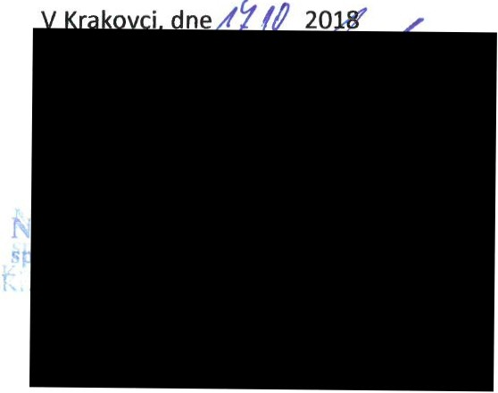

strana 4 (celkem 4) vl

OBNOVA PAMÁTEK
[1rll7klJ rn, OíC' f'kty. ff'ťli17řKf' <,t, ven

Vážený pan Mgr. Jiří Sobek Hrad Krakovec
e-mail: sobek .jiri@npu.cz V Praze dne 28. 8. 2018

Nabídka na ochranu koruny zdí a konstrukcí pod střechou proti vniknutí holubů na JZ a JV straně paláce na hradě Krakovci.

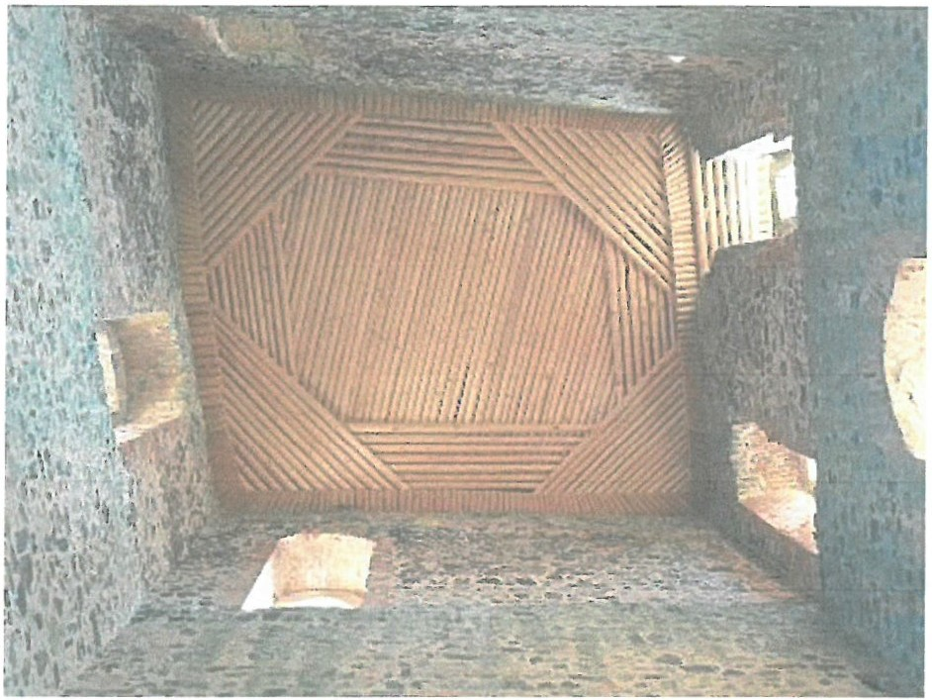

Struční popis
Na základě Vašeho požadavku Vám předkládáme nabídku na zajištění vnitřní koruny zdi a konstrukcí pod střechou proti zalétání holubů a znečišťování prostor návštěvnické trasy. Zajištěni je navrženo pomocí PP sítě s oky 50x50mm napnuté pod střechou v úrovni koruny na nerezové lanko napnuté na oka
v hmoždinkách. Předpokládaná montáž je z lešení, které se nalézá v prostorách hradu.

Platební podmínky
Navrhovaná splatnost ceny díla: Cena za dílo bude splatná fakturou do 14 dnů

Záruční podmínky
Záruční lhůta na provedené práce: 60 měsíců

Termín realizace
Termín realizace: 9-10/2018

1

1994 - 201 ::4 let obnovy památek

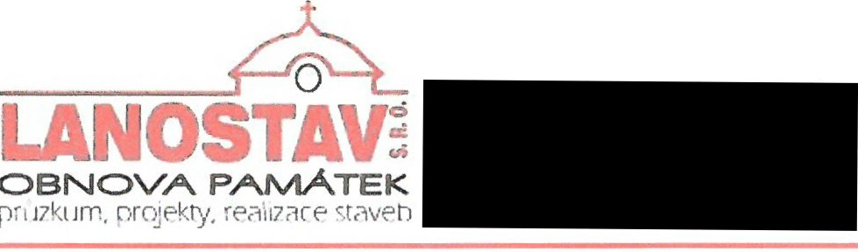

Cenová kalkulace:
Zábrany proti holubům JZ A JV palác
p.č. | práce Imnožství Ijednotka Icena/jedn 1celkem
1 | očištění konstrukcí střechy a koruny zdí od trusu a hnízd | 70 | bm | 150,00 Kč | 10 500,00 Kč
2 | montáž sítí | 150 | m2 | 150,00 Kč | 22 500,00 Kč
3 | sít PP 70x70 | 150 | m2 | 80,00 Kč | 12 000,00 Kč
4 | lanko nerez | 70 | bm | 32,00 Kč | 2 240,00 Kč
5 | napínáky nerez | 4 | ks | 250,00 Kč | 1000,00 Kč
6 | oka s hmoždinkou nerez | 70 | ks | 12,00 Kč | 840,00 Kč
7 | pomocné lešení - montáž a demontáž | 16 | X | 1500,00 Kč | 24 000,00 Kč
8 | úklid a likvidace odpadu | 0,4 | t | 2 500,00 Kč | 1000,00 Kč
9 | doprava | 495 | km | 7,00 Kč | 3 465,00 Kč

celkem |  |  | 77 545,00 Kč
VRN  Celkem bez DPH | 5 % | 775,45 | 3 877,30 Kč  81 422,30 Kč

Lanostav s. r. o. Obchodní jméno: Kontaktní adresa:

DIC:
ICO:
tel:
tel, fax: e- mail: http:
vedoucí zakázek: finanční ředitel: vedoucí staveb:

Společnost s ručením omezeným s. r. o. y a za ozena na Jaře roku 1998 jako přímý nástupce stejnojmenného sdružení řemeslníků, které vzniklo v roce 1994. Hlavní zaměření společnosti spočívá ve stavebni činnosti při záchraně a obnově památek a historických objektů na území Ceské republiky.
Naše společnost se specializuje na:
provádění stavebních průzkumů a prohlídek
realizace projektové dokumentace a stavební přípravy
prováděni kompletních rekonstrukci, ale ioprav a údržby nejen památkových objektů rekonstrukce historických budov
V současné době má společnost 15zaměstnanců a 10 -15 sezónních spolupracovníků
v profesích: zedník, tesař, truhlář, klempíř, pokrývač, lešenář , sádrokartonář , pomocné stavební a výškové práce.
Naše společnost disponuje dostatečným vybavením pro bezchybné provedení zakázky, máme kompletní vybavení pro hlavní stavební výrobu, tesařské, klempířské, pokrývačské a další související práce.

Přílohv:
1994 - 2018 24 /.
rAVEBNí í_'.Vlil? SVRl<Y N{:

